臺東縣113學年度「SDGs Talk」活動實施計畫

1. 依據：中華民國113年10月30日府教課字第1130244265號函辦理
2. 指導單位：教育部國民及學前教育署

主辦單位：臺東縣政府

承辦單位：臺東縣立寶桑國民中學

1. 活動目的

學校是培養閱讀習慣與興趣最直接的場域，更提供多元、廣泛的學習環境，幫助孩子茁壯、成長。閱讀需要最長期的耕耘，也需要短期性的活動搭配以激勵學生引發興趣讓閱讀更加有趣、廣大，進而讓學生愛上閱讀，並養成閱讀習慣。

學習口語表達能力可以幫助學生更好地理解和運用語言，從而提高閱讀理解能力。學生在閱讀後，藉由口語表達能力的培養與訓練，能重新整理閱讀所得、自身的想法和感受，並將之表達出來，從而與人溝通、提升自信心，與促進人際關係。

1. 預期效益
2. 培養學生廣泛閱讀的習慣與興趣。
3. 培養學生透過發表提升口語表達能力與自信心。
4. 活動議題

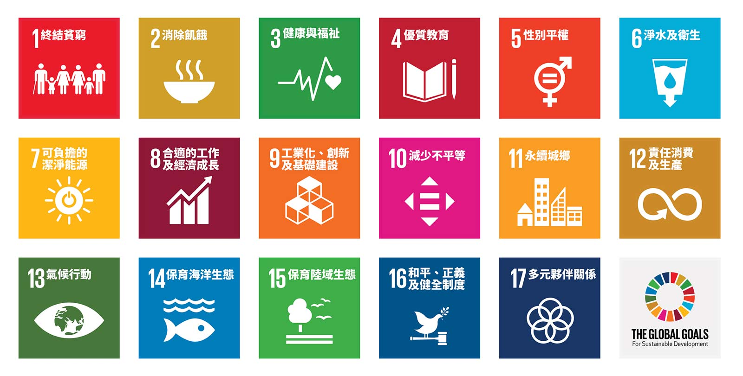

SDGs 永續發展目標是什麼？由於氣候變遷、經濟成長、社會平權、貧富差距等難題如重兵壓境，2015年，聯合國宣布了「2030永續發展目標」（Sustainable Development Goals, SDGs），包含消除貧窮、減緩氣候變遷、促進性別平權等17項 SDGs 目標，指引全球共同努力、邁向永續。

1. 實施方式
2. SDGs議題研習

(一)實施對象：本縣國中小師生(35名)

(二)實施時間：如下

|  |  |  |  |  |  |  |
| --- | --- | --- | --- | --- | --- | --- |
| 研習時間 | 研習主題 | 地點 | 時數 | 研習課程代碼 | 報名截止日 | 備註 |
| 6月4日(星期三)  報到時間  12：30~13：00  研習開始  13:00~下午17:00 | 「如何做個吸引人的講者」   1. 聲音的表達   （黃馨平老師）   1. 簡報製作   （李筑萱老師） | 寶桑國中  人文講堂 | 4 | 5029290 | 即日起至6月3日 | 請自備水杯及個人筆電 |

二、SDGs議題活動比賽

|  |  |  |  |
| --- | --- | --- | --- |
| 報 名 期 程 | 主 題 | 報 到 時 間 | 發 表 時 間 |
| 即日起至6月25日止 | SDGs議題  閱讀分享 | 6月30日13:30 | 6月30日14:00 |

**比賽地點：寶桑國中 SDGs人文講堂**

報名請洽：寶桑國中設備組長 張原鳴老師

Email:b05270203@yahoo.com.tw （報名表及簡報）

電話:220011#203

報名表傳真: **239845**

(一)比賽方式：

1. 每組參賽人數：**個人組**、**多人組(2-3人)**

口頭報告，並加上Power Point簡報至少6-10頁，（如使用Canva或其他線上檔案，需下載並於6月25日17時前傳送）

1. 每組發表時間3-5分鐘，（1.未達3分鐘或超過5分鐘，每30秒扣總分1分，未達30秒以30秒計。2. 4分30秒響短鈴2次，5分到時響長鈴1次，長鈴響時應立即結束並下台。）
2. 簡報格式須具備：**閱讀動機、閱讀大綱與內容簡介、SDGs議題與生活中的實例、讀後討論與感想、未來閱讀方向、參考文獻**
3. 評分方法：

|  |  |  |  |  |
| --- | --- | --- | --- | --- |
| 服裝儀態 | 口語表達 | 分享主題 | 簡報製作 | 評審 |
| 20% | 30% | 30% | 20% | 外聘 |

(二)敘獎方式

特優：1-3名，可從缺。分數90分以上，獎金1000元。

優等：3-5名，可從缺。分數80分以上，獎金800元。

甲等：若干名，可從缺。分數70分以上，獎金500元。

臺東縣113學年度「SDGs Talk」活動比賽報名表

|  |  |  |  |  |  |
| --- | --- | --- | --- | --- | --- |
| 學校名稱 | 學校填報人姓名 | 連絡電話 | 學生姓名 | SDGs Talk題目 | 參賽組別 |
|  |  |  |  |  | □個人組  □多人組 |
|  |  |  |  |  | □個人組  □多人組 |
|  |  |  |  |  | □個人組  □多人組 |
|  |  |  |  |  | □個人組  □多人組 |
|  |  |  |  |  | □個人組  □多人組 |
|  |  |  |  |  | □個人組  □多人組 |
|  |  |  |  |  | □個人組  □多人組 |
|  |  |  |  |  | □個人組  □多人組 |
|  |  |  |  |  | □個人組  □多人組 |
|  |  |  |  |  | □個人組  □多人組 |
|  |  |  |  |  | □個人組  □多人組 |

以上表格若不敷使用請自行增加

報名表傳真 239845

E-mail : b05270203@yahoo.com.tw